新 书 推 荐
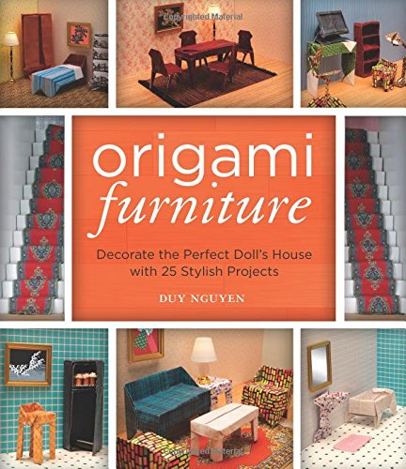
中文书名：《折纸家具：用25件时尚饰品装饰完美娃娃屋》
英文书名：Origami Furniture: Decorate the Perfect Doll's House with 25 Stylish Projects
作 者：Duy Nguyen
出 版 社：Lark Crafts
代理公司：Sterling Publishing/ANA
页 数：136页
出版时间：2015年9月
代理地区：中国大陆、台湾
审读资料：电子稿
类 型：生活

内容简介：

畅销书折纸大师Duy Nguyen 采用独特有趣的方式将传统的日本艺术形式创造出完美的娃娃屋，而这种方式不是别的，而是折纸。他给每个房间都设计了时尚完美的微型家具而且配备了25种时尚装饰，每种装饰都用配图分步解释并做了详细说明。

作者简介：

戴纽因（Duy Nguyen） 写过许多畅销折纸书，目前居住在埃弗雷特。

谢谢您的阅读！
请将回馈信息发至：俞晓宁（Winnie Yu）
安德鲁﹒纳伯格联合国际有限公司北京代表处
北京市海淀区中关村大街甲59号中国人民大学文化大厦1705室, 邮编：100872
电话：010-88810959
传真：010-82504200
Email: winnie@nurnberg.com.cn
网址：www.nurnberg.com.cn
微博：http://weibo.com/nurnberg
豆瓣小站：http://site.douban.com/110577/

